

**Controle de Modificações**

|  |  |  |  |
| --- | --- | --- | --- |
| Data | Responsável | Descrição | Versão |
| 05/06/19 | Alvin Leroy Steagall | PO | 1 |
|  |  |  |  |
|  |  |  |  |

# NOME DA DEMANDA

FT 182602 – Sinalizar Orçamentos Via E-mail

# OBJETIVO DA DEMANDA

Sinalizar o usuário na tela de atendimento do Telepreço, informando se é um atendente de Telepreço via e-mail ou não

# JUSTIFICATIVAS E BENEFÍCIOS

Aplicando essa sinalização, podemos montar indicadores, informando se os orçamentos gerados são de origem do canal de atendimento do Telepreço ou do canal de e-mails recebidos através da solicitação de orçamentos através do site <https://www.mercadocar.com.br/orcamento> e e-mails enviados de clientes e sac.

# PRIORIDADE (Selecione)

**ALTA**

# ÁREAS DE NEGÓCIOS ENVOLVIDAS

Planejamento / Telepreço

# SOLICITANTE E STAKEHOLDERS

Charles da Cunha Pinheiro / Luiz Henrique Lopes dos Santos

***Solicitante da Demanda:***

|  |  |  |  |
| --- | --- | --- | --- |
| **Nome** | **Papel** | **Depto** | **Contato** |
| Charles da Cunha Pinheiro | Gerente Telepreço | Telepreço | cpinheiro@mercadocar.com.br |
| Luiz Henrique Lopes dos Santos | Usuário | Planejamento | lhsantos@mercadocar.com.br |
| Alvin Leroy Steagall | P. O | TI | [asteagall@mercadocar.com.br](mailto:asteagall@mercadocar.com.br) |

**Legenda “Papel”**

**Responsável – Executores da demanda (inclui P.O., Desenvolvimento, QA, DCC)**

**Aprovador – o dono da demanda. Aprova a proposta de solução (Altamente recomendável apenas um aprovador por demanda)**

**Consultado - quem deve ser consultado e participar da decisão ou atividade no momento que for executada**

**Informado - quem deve receber a informação de que a demanda foi ou será executada**

# USUÁRIOS IMPACTADOS

|  |  |  |
| --- | --- | --- |
| **Nome / Grupo de Pessoas** | **Função / Depto** | **Contato** |
| Telepreço Orçamentos Via E-mail | Usuários Telepreço | Tel Luiz Henrique Lopes dos Santos lhsantos@mercadocar.com.br ramal: 4412 |

# PROCESSO ATUAL

## CENÁRIO

Atualmente, não é possível sinalizar se os orçamentos gerados são de origem do canal de atendimento do Telepreço ou do canal de

e-mails recebidos através da solicitação de orçamentos através do site https://www.mercadocar.com.br/orcamento e e-mails enviados

de clientes e sac.

# PROPOSTA DE SOLUÇÃO

## CENÁRIO

A proposta é, sinalizar se os orçamentos gerados são de origem do canal de atendimento do Telepreço ou do canal de

e-mails recebidos através da solicitação de orçamentos através do site https://www.mercadocar.com.br/orcamento e e-mails enviados

de clientes e sac.

## Requisitos da Proposta de Solução:

1. ***Pop-Up de Confirmação Atendente de Telepreço Via E-mail***

No momento que usuário for abrir a tela de atendimento do Telepreço, o sistema deve verificar se o usuário é um usuário existente no grupo <Atendentes do Telepreço por E-mail> ***(vide item (1) e (2) da Figura 1 abaixo)***. Se sim, apresentar um Pop–Up na abertura da tela de atendimento do Telepreço, confirmando se o usuário é um usuário de atendimento de Telepreço via E-mail ***(vide Figura 2 abaixo)***.

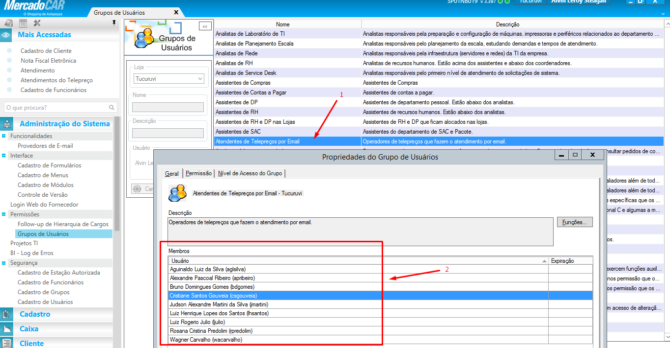

***Figura 1 - Print Tela “Grupo de Usuários”***

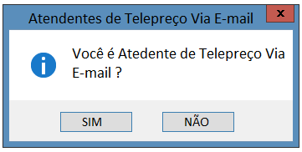

***Figura 2 - Print Tela “Pop-Up Atendentes de Telepreço Via E-mail”***

1. ***Aplicar Label Atendente de Telepreço Via E-mail***

Se o usuário informar como <Sim> no Pop-Up da abertura da tela de atendimento do Telepreço, apresentar o label <Atendente Telepreço Via E-mail> na tela de atendimento, se informar como <Não> apresentar o label <Atendente Telepreço> (***vide item (1) da Figura 3 abaixo)***.

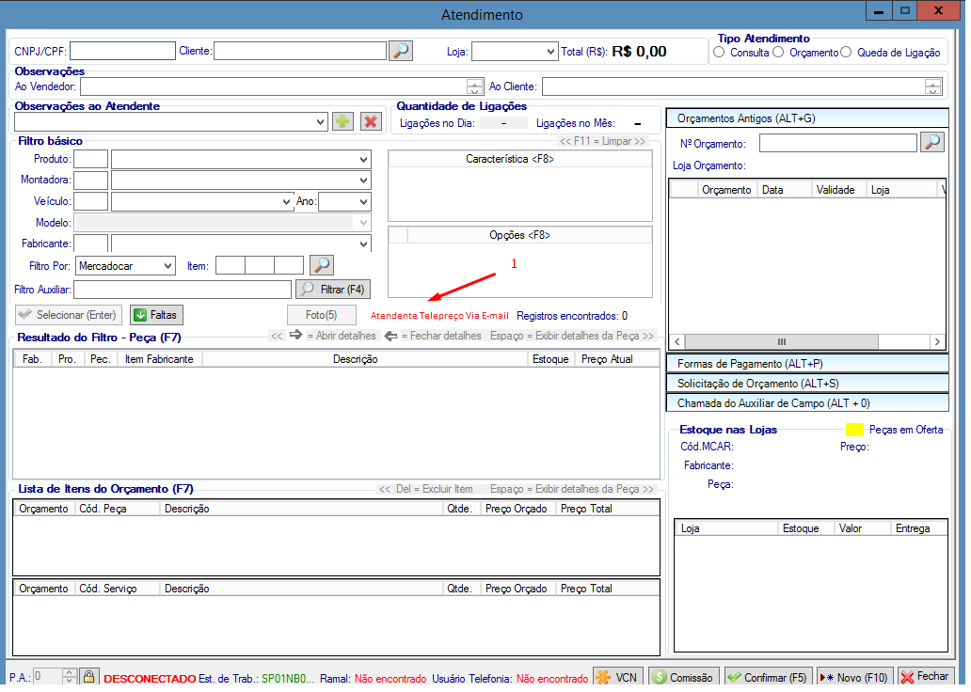

***Figura 3 - Print Tela “Atendimento”***

1. ***Fazer o Registro da Origem de Solicitação do Orçamento Gerado***

O registro deve ser realizado dos orçamentos gerados, informando se é um orçamento gerado através do Atendente do Telepreço via E-mail ou Atendente Telepreço, conforme informação do usuário no Pop-Up. Esses registros servirão de indicadores de quantos e quem está gerando os orçamentos através do atendimento de Telepreço via e-mail.

## Regras:

1. O Pop-Up só deverá ser apresentado, somente para o usuário pertencente do grupo <Atendentes do Telepreço por E-mail>.
2. O label <Atendente de Telepreço Via E-mail> ou <Atendente de Telepreço> só deverá ser aplicado somente para o usuário pertencente do grupo <Atendentes do Telepreço por E-mail>.
3. O usuário pode estar no grupo <Atendentes do Telepreço por E-mail> e fazer os 2 atendimentos ora no Telepreço ora no E-mail, nos 2 atendimentos ele irá receber o Pop-Up de confirmação.
4. Caso o usuário se engane e informa erradamente que é um Atendente de Telepreço Via E-mail, deverá sair da tela de atendimento e informar como <Não> no Pop-Up da abertura da tela de atendimento do Telepreço.
5. Caso o usuário se engane e informe erradamente que é um Atendente de Telepreço, deverá sair da tela de atendimento e informar como <Sim> no Pop-Up da abertura da tela de atendimento do Telepreço.

## TELAS ENVOLVIDAS

Telepreço > Atendimento

Administração do Sistemas > Permissões > Grupos de Usuários

## PROTÓTIPOS

## ESTÓRIAS

|  |  |  |
| --- | --- | --- |
| **Número** | **Descrição** | **Classificação (Essencial, Importante, Desejável)** |
| 1 | Eu como Analista de Planejamento do Telepreço quero sinalizar o usuário na tela de atendimento do Telepreço do SIM, informando se é um atendente de Telepreço via e-mail ou não, para que eu possa ter indicadores, informando se os orçamentos gerados são de origem do canal de atendimento do Telepreço ou do canal de e-mails recebidos através da solicitação de orçamentos através do site https://www.mercadocar.com.br/orcamento e e-mails enviados de clientes e sac. | Essencial |

## PERMISSÕES

Não se aplica

## EXCLUSÕES DO ESCOPO

Não se aplica.

## DEPENDÊNCIAS

Não se aplica.

## RISCOS

Não se aplica

## RECOMENDAÇÕES

Não se aplica

# DATA DE OBRIGATORIEDADE DA DEMANDA

Não se aplica

# ESTRATÉGIA DE IMPLANTAÇÃO

Não se aplica

# ANEXOS E EVIDÊNCIAS

# ANÁLISE TÉCNICA

# DETALHAMENTO DAS ESTÓRIAS

(Descrição da necessidade e seus detalhamentos necessários. Ex.: Protótipos, planos de aceite, detalhamento dos campos, processo, entre outros)

## USXX – ESTÓRIA

**(O título da estória deve seguir o seguinte padrão: “Como um [ator] eu quero/preciso de/devo/gostaria de [ação] para [funcionalidade]”.**

É importante que as estórias sejam dividas de forma que entreguem novas funcionalidades a cada finalização)

## DESCRIÇÃO DAS REGRAS DE NEGÓCIO

**(A descrição da estória deve conter o objetivo do seu desenvolvimento. Descrevendo as funcionalidades que serão implementadas naquela estória. Nesse momento deve ser informado)**

## PLANO DE ACEITE

**(Ponto a ponto das funcionalidades e comportamentos necessários para que a estória seja considerada como satisfatória para a entrega ao cliente)**

## PROTÓTIPO

**(Protótipo das melhoras propostas pela demanda – indicar com um link para o protótipo criado no tópico PROTÓTIPOS)**

# PROTÓTIPOS

**(Detalhamento do protótipo e as particularidades dos campos, colunas, entre outros)**

## PROTÓTIPO

**(Protótipo de telas ou relatórios com as melhorias propostas pela demanda)**

## CAMINHO DE ACESSO

**(Passo-a-passo que deve ser seguido para que se consiga chegar até a tela do protótipo mencionado)**

## MENUS DE CONTEXTO

**(Menus de contexto de contém na tela do protótipo mencionado)**

## DETALHAMENTO DOS CAMPOS

|  |  |  |  |  |  |  |  |  |  |  |
| --- | --- | --- | --- | --- | --- | --- | --- | --- | --- | --- |
| **Nome do Campo** | **Tipo**  **(numérico, alfanumérico, booleano, etc).** | **Valor padrão** | **Tecla de Atalho** | **TabIndex** | **Foco ao abrir a tela** | **Tamanho máximo** | **Caracteres Especiais** | **Obrigatório** | **Lista de opções (COMBO)** | **Campo correspondente no banco de dados** |
|  |  |  |  |  |  |  |  |  |  |  |

**(Detalhe dos campos do protótipo que podem ser preenchidos pelos usuários na tela do protótipo mencionado)**

## DETALHAMENTO DAS COLUNAS

**(Protótipo de telas ou relatórios com as melhorias propostas pela demanda)**

|  |  |  |  |
| --- | --- | --- | --- |
| **Nome da Coluna** | **Descrição do campo (ToolTipText)** | **Ordenação (A-Z ou Z-A)** | **Campo correspondente no banco de dados** |
|  |  |  |  |

## FLUXO DO PROCESSO

**(Passo-a-passo de como a tela tem que funcionar)**

# MODELO DE DADOS

**(Detalhamento das tabelas do banco de dados que serão utilizadas, com o nome dos campos e tipo dos dados)**

# PLANO DE IMPLANTAÇÃO

## CADASTRO DE FORMULÁRIOS

**(Incluir todos os Formulários que precisam ser cadastrados/ alterados no sistema para a implantação. Caso não utilizado, preencher com Não se Aplica)**

|  |  |  |  |  |  |  |  |
| --- | --- | --- | --- | --- | --- | --- | --- |
| **Nome** | **Tipo** | **Classe** | **Descrição** | **Assembly** | **Namespace** | **Módulos** | **Ações** |
|  |  |  |  |  |  |  |  |

## CADASTRO DE MENUS

**(Incluir todos os grupos de usuários que necessitam ser cadastrados/ alterados no sistema para a implantação. Caso não utilizado, preencher com Não se Aplica)**

|  |  |  |
| --- | --- | --- |
| **Módulo** | **Nome do Menu** | **Nome do Formulário** |
|  |  |  |

## GRUPOS DE USUÁRIOS

**(Incluir todos os grupos de usuários que necessitam ser cadastrados/ alterados no sistema para a implantação. Caso não utilizado, preencher com Não se Aplica)**

|  |  |  |
| --- | --- | --- |
| **Nome** | **Descrição** | **Participantes** |
|  |  |  |

## GRUPOS DE PERMISSÕES

**(Incluir todos os grupos de permissão que necessitam ser cadastrados no sistema para a implantação. Caso não utilizado, preencher com Não se Aplica)**

|  |  |  |  |  |  |
| --- | --- | --- | --- | --- | --- |
| **Nome** | **Descrição** | **Módulo** | **Nome do Formulário** | **Ação** | **Grupos de Usuário** |
|  |  |  |  |  |  |